UNIVERSIDAD AUTÓNOMA DE QUERÉTARO  FACULTAD DE INGENIERÍA  Laboratorio de Álgebra Lineal | 

Nombre del Alumno | Diego Joel Zúñiga Fragoso | Grupo | 511
Fecha de la Práctica | 11/11/2022 | No. Práctica | 10
Nombre de la Práctica | Proyección de un vector sobre otro
Unidad | Vectores en R³
OBJETIVO
Que el alumno, mediante la manipulación de vectores en un software matemático, comprenda visualmente el concepto de proyección de un vector sobre otro, que calcule analíticamente la proyección de un vector sobre otro utilizando el concepto de producto punto y verifique gráficamente su resultado
EQUIPO Y MATERIALES
Programa computacional que permita graficar vectores. GeoGebra y Scientific WorkPlace
DESARROLLO

Parte I. Elaboración del applet en GeoGebra (opcional, si ya se tiene el applet, utilizarlo)
- Dibuja 2 puntos (A y B) y un vector u que vaya de A a B. Modifica el aspecto del vector tanto en color como en grosor en propiedades
- Dibuja dos puntos (C y D) y una recta que pase por esos puntos, cambia el aspecto de la recta por una línea interrumpida.
- Dibuja un vector de C a D, cambia el aspecto del vector, más grueso y otro color
- Traza una perpendicular del punto A a la recta y otra del punto B a la recta
- Dibuja los puntos donde las perpendiculares intersectan a la recta (E y F)
- Oculta las rectas paralelas haciendo clic en el botón azul que las define
- Dibuja dos segmentos de recta 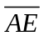 y 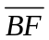 Modifica el aspecto de estos segmentos a líneas punteadas
- Dibuja un vector de E a F y modifica su aspecto más grueso y otro color. Cambia el nombre a “proyeccion” (Nota: no acepta acentos)
- Exporta la página como Hoja dinámica como página web
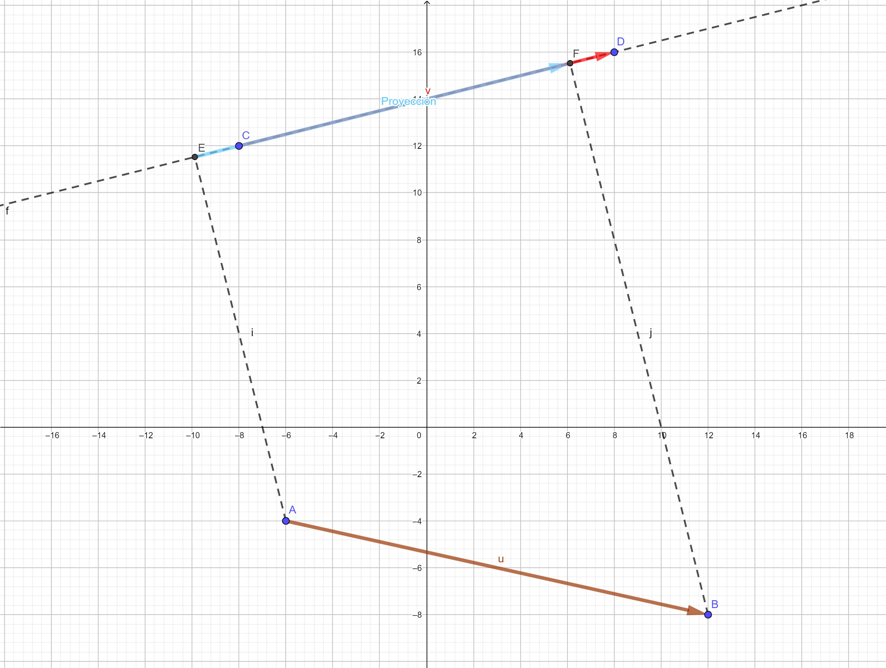

Parte II. Manipula los objetos y responde las preguntas
- Mueve el vector (conservando su magnitud y dirección) ¿Qué ocurre con la proyección?
Conserva su tamaño y dirección, pero cambia su posición dentro de la recta formada por CD.
- Modifica el vector moviendo el punto A sobre el segmento teniendo cuidado de que no se mueva el punto E. ¿Qué ocurre con la proyección?
Se mantiene exactamente igual
- Modifica el vector moviendo el punto B alrededor del punto A ¿Qué situación deben guardar los vectores y para que la proyección sea 0?
Para que la proyección sea 0, los 2 vectores deben de estar en forma perpendicular
- ¿Qué situación deben guardar los vectores y para que la proyección de sobre sea igual al vector ?
Deben de ser paralelos los vectores
- Modifica la magnitud del vector sin cambiar su dirección ¿Qué ocurre con la proyección de ?
Se queda exactamente igual
- ¿Qué se obtiene al proyectar el vector sobre los ejes?
Si lo proyectamos en el eje x obtenemos el valor de su primer componente, y si se proyecta sobre el eje Y, obtenemos el valor de su segunda componente
- Mueve todo lo que quieras y escribe lo que observas
Al multiplicar el vector proyectado por un escalar, podemos observar que igualmente la proyección del vector es multiplicada por ese escalar.
Parte III. Calcula la proyección del vector sobre el vector 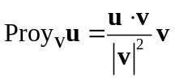. Comprueba tu resultado en el applet
- 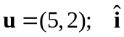
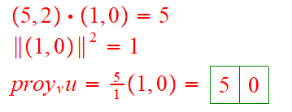
- 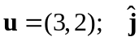
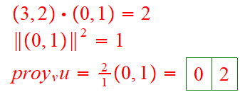
- 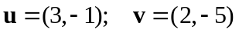
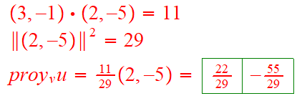

- 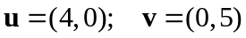
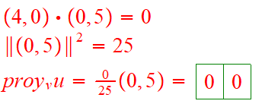
- 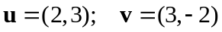
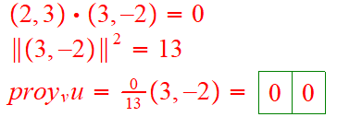
- u= (10, 5); v= (14, -5)
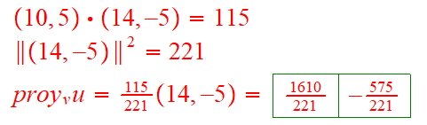
CONCLUSIONES
Esta práctica resolvió varias dudas mías acerca de la proyección de vectores, al verlo representado gráficamente, ya me puedo imaginar mejor como funciona y en que casos utilizarlo, justo como en el calculo del volumen del paralelepípedo.

EVALUACIÓN DE LA PRÁCTICA

Se evaluarán los resultados obtenidos de los problemas organizados de acuerdo a las instrucciones así como las conclusiones.

Envía la práctica terminada utilizando el Campus Virtual Los 2 archivos, este archivo contestado y la página web creada con Geogebra

